|  |
| --- |
| **L12 - LINGUA E TRADUZIONE INGLESE III**  **Modulo A Lingua e Traduzione per L’impresa Internazionale a.a. 2022-2023**  **LETTORATO Dott.ssa M. Condon/ Dott.ssa R.O’Doherty**  **marie.condon@unimc.it**  **rebecca.odoherty@unimc.it**  **Worksheet - Lesson 2/11/22** |

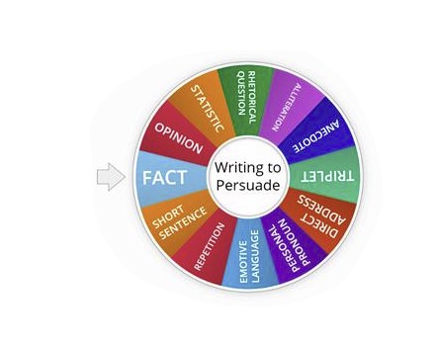

**Last week we looked briefly at figurative language (pg93). What examples can you remember?**

**Types of persuasive language**

| **Technique** | **Examples** |
| --- | --- |
| **Flattery** - complimenting your audience. | **A person of your intelligence deserves much better**than this.  Example: |
| **Opinion** - a personal viewpoint often presented as if fact. | **In my view**, this is the best thing to have ever happened.  Example: |
| **Hyperbole** - exaggerated language used for effect. | It is simply **out of this world – stunning!**  Example: |
| **Personal pronouns** - ‘I’, ‘you’ and ‘we’. | **You** are the key to this entire idea succeeding - **we** will be with you all the way. **I** can’t thank you enough!  Example: |
| **Imperative command**- instructional language. | **Get** on board and **join** us!  Example: |
| **Triples** - three points to support an argument. | Safer streets means **comfort, reassurance and peace of mind** for **you, your family and your friends**.  Example: |
| **Emotive language**- vocabulary to make the audience/reader feel a particular emotion. | There are thousands of animals at the **mercy** of our **selfishness** and **disregard** for kindness.  Example: |
| **Statistics and figures**- factual data used in a persuasive way. | **80%** of people agreed that this would change their community for the better.  Example: |
| **Rhetorical question**- a question which implies its own answer. | Who doesn’t want success?  Example: |
| **Figurative language** – using descriptive language to make message more powerful | It’s an **uphill battle** to raise the money we need.  Example: |

https://www.bbc.co.uk/bitesize/guides/zx7cmnb/revision/2

**Writing task: You want people to donate to your non-profit organization.**

Write 3 sentences using some of the persuasive language techniques above.

1) ________________________________________________________________

2) ________________________________________________________________

3) ________________________________________________________________

**TRANSLATION**

Translate the following text into English:

|  |  |
| --- | --- |
| **Cambiare sì, ma fino ad un certo punto. Anche in azienda.**  Occupandomi per mestiere di change management, oltre alle umane resistenze al cambiamento (siamo animali abitudinari), soprattutto in questo periodo di rivoluzioni sia grandi e profonde che piccole e quotidiane, nelle aziende le persone spesso mi palesano le difficoltà che loro stesse riconoscono legate ad una sorta di deficit di volontà di cambiare. I motivi che più spesso lo sostanziano sono tre: se modifico il mio modo di relazionarmi, allora perdo la mia spontaneità; adattarmi al mio interlocutore significa non essere più me stesso; infine, impratichirsi con le regole della comunicazione persuasiva è male, forse eredità di linguaggio del periodo in cui il consumerismo americano ci raccontava un persuasore per definizione “occulto”, facendoci confondere persuasione con manipolazione.  Provo a ragionare sulle tre questioni partendo dal fondo, dalla più generale: il rischio di confondere mezzi e fini. Sembrerà banale, ma sapere essere persuasivi ci mette senza dubbio nella condizione di approfittarne. Però ci conviene non dare la colpa allo strumento ma alle intenzioni, all’etica, alla finalità non trasparenti di chi lo usa. https://www.ilsole24ore.com/art/cambiare-si-ma-fino-ad-certo-punto-anche-azienda-AD3BoN6 |  |